喜报|2023年我校成功申报并认定2门市级
在线精品课程、一流核心课程（线下）

近日，重庆市教育委员会关于2023年职业教育在线精品课程、一流核心课程（线下）认定结果正式公布。我校申报推荐的《文案创意与策划》《商品包装视觉设计》入选重庆市2023年职业教育在线精品课程、一流核心课程（线下）认定名单（详见附件）。
接下来，我校将继续引导学校教师积极参与市级职业教育在线精品课程、一流核心课程的开发、培育、建设和应用，力争更多课程入选国家级在线精品课程和一流核心课程。

重庆文化艺术职业学院教务处
2023年11月6日

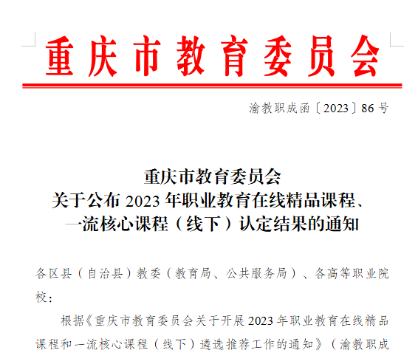

2023年重庆市职业教育在线精品课程、一流核心课程（线下）名单
（排名不分先后）
序号 | 学校 | 课程名称 | 课程负责人 | 类型
71 | 重庆文化艺术职业学院 | 文案创意与策划 | 万童蛟 | 在线精品课程
25 | 重庆文化艺术职业学院 | 商品包装视觉设计 | 龚晓雪 | 一流核心课程（线下）

